
CÂMARA MUNICIPAL DE PIEDADE
Estado de São Paulo

REQUERIMENTO N° 23/2018

Senhor Presidente:
Requeiro, obedecidas as formalidades regimentais e ouvido o Egrégio Plenário, seja oficiada à Sr. Prefeito Municipal, solicitando que nos encaminhe informações à respeito da viabilidade de dar denominação à seguinte via de nosso município:
PDD 436 – COM INÍCIO NA SP 79 (Referência Jessé) ATÉ O BAIRRO BOA VISTA.
Requeiro ainda que, se estiverem aptas a receber denominação, nos seja enviado croqui correspondente a cada uma, bem como as informações inerentes.
Justificativa:
Este vereador recebeu solicitação de moradores da região, que vieram sugerir nomes para ser dado a esses locais, inconformados com a falta de denominação, o que dificulta muito a entrega de lojas de móveis, materiais de construção, bem como o acesso de parentes que não residem no município. O local é ainda o endereço de empresas e estabelecimentos comerciais, todos sofrem a falta de denominação na via. Dessa forma, achamos justa esta reivindicação, uma vez que todos merecem ter seu endereço para facilitar a sua localização.

(imagens de identificação do local)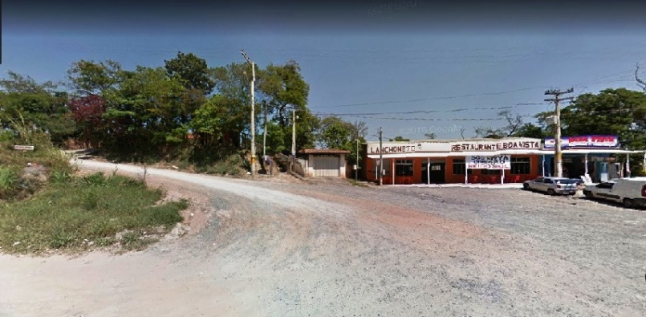 | 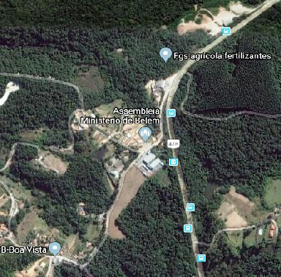

GERALDO AMÂNCIO VIEIRA
Plenário Vereador Roberto Rolim da Silva, 20 de março de 2018
Vereador PSD

